济南蓝天热力有限公司招聘简章

公司简介

济南蓝天热力有限公司（以下简称：蓝天热力）是济南热电集团有限公司的全资子公司，济南热电集团有限公司总资产106亿元，下辖18个分（子）公司，拥有5座热电厂，24座热源厂，供热能力8066吨/时，是济南市首家热电联产供热企业。蓝天热力主要经营范围为热力工程、锅炉的安装、市政公用工程、防腐保温工程、机电安装工程、节能技术开发、换热设备安装与维修、管道无损探伤检测等项目的建造、施工、维修及检测，以及行业范围内的热电厂及供热系统的调试、运行等工作内容。

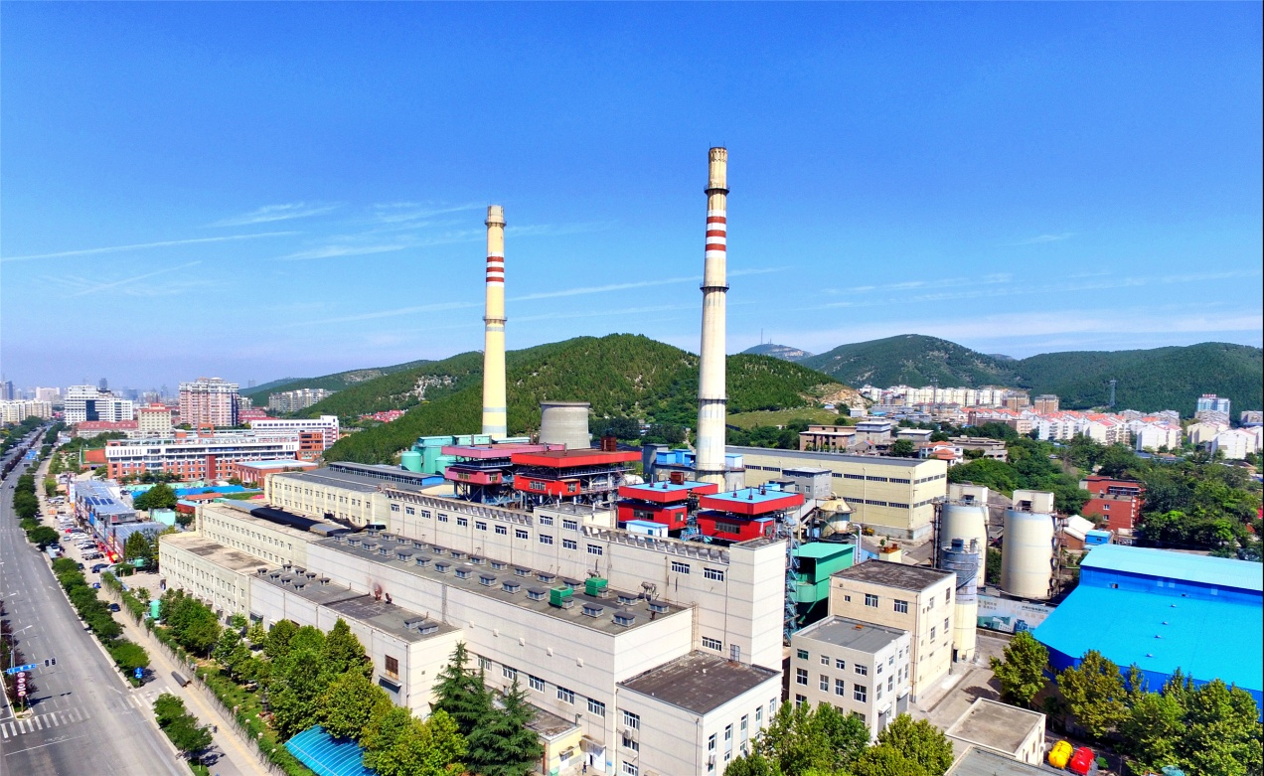

公司现有员工 400 余人，各类技术管理人员 100 余人（其中高、中级技术人员 50 余人），一级注册建造师 11 人，二级注册建造师 30 人余人，特种作业人员 50 余人。

蓝天热力拥有建筑业企业市政公用工程施工总承包叁级、机电工程施工总承包叁级、建筑施工企业安全生产许可证、道路运输、施工劳务等资质证书。同时具备压力管道安装许可 GB1 级和 ISO9001、ISO14001、ISO45001 等相关资质和认证体系。

蓝天热力打造品牌硬核技术，强化企业核心竞争力，在高质量发展的道路上以担当姿态引领行业更快更好的发展。

一、招聘条件及专业

根据发展需要，蓝天热力现面向应届高校毕业生公开招聘专业人才12人。具体招聘条件及专业如下：

（一）基本条件

1.拥护中国共产党的领导，政治立场坚定，遵纪守法；

2.德才兼备、认同集团公司企业文化、愿尽心尽职为公司服务，无违法乱纪行为；

3.有较强的责任心，良好的团队协作能力、沟通能力以及较强的管理能力；

4.专业知识扎实，具有岗位任职所要求的专业能力，服从公司安排，遵守公司规章制度，具备良好的职业操守；

5.身体健康，能够适应较强的工作负荷及较快的工作节奏。

（二）专业要求及招聘数量

1.机械设计与制造等相关专业大专及以上学历4人。

2.电厂热能动力装置等相关专业大专及以上学历4人。

3.电气自动化技术等相关专业大专及以上学历4人。

（三）其他要求

1.五官端正、形象气质佳，亲和力强；服务意识强，责任心强，耐心细致。

2.中共党员、优秀学生干部、各级优秀毕业生优先考虑。

二、招聘程序

本次招聘工作按照公开报名、资格审查、面试、体检、录用等程序进行。

（一）报名时间

**2022年4月21日至2022年4月25日**

（二）报名方式

1.现场报名。

2.**线上报名**。线上投递简历时，应聘者将**个人简历**发送电子邮件到指定电子邮箱，并在邮件标题中注明**“应聘人员姓名+学历+专业”**，标注不清晰者视为无效报名。请勿重复投递简历。

（三）资格审查

根据招聘条件，对应聘人员进行初步资格审查和履历评价，审查通过的人员以电话方式通知应聘人员，审查不通过者不再通知，所有报名资料恕不退回。

（四）面试

1.面试：因疫情原因，采用微信视频网上面试的形式。

2.综合评议：公司将根据资格审查合格的人选情况，对拟引进人员的学历学位、专业和发展潜力等条件进行综合评议。

（五）面试结果公布

招聘相关面试结果、体检、录取通知等将通过电话方式告知，请保持通讯畅通，具体时间以通知为准，不通过者不再通知。

三、劳动关系及薪酬福利

（一）公司研究确定录用人员名单，按规定办理录用手续，签订劳动合同。

（二）正规全日制专业对口大专毕业生，见习期工资2300元/月；本科毕业生，见习期工资2600元/月，见习期均为1个月。转正后以岗定薪，平均月收入4500元以上。 综合收入6-9万/年。

（三）收入稳定；年底三薪；执行带薪休假和探亲假制度；自签订劳动合同开始，公司为每位职工办理缴纳五险一金；另有午餐补助、节日福利、防暑降温费、健康体检等。

四、其他事宜

（一）资格审查贯穿招聘全过程，凡弄虚作假者，一经查实，取消聘用资格。

（二）未尽事宜，请电话咨询。

**联系方式：0531-85067632**

**咨询时间：工作日上午8:30-12:00，下午13:00-17:00**

**线上报名邮箱:rdgs_rlzyb@126.com**